温馨提示：
此套题为Word版，请按住Ctrl,滑动鼠标滚轴，调节合适的观看比例，答案解析附后。关闭Word文档返回原板块。
课堂10分钟达标练
一、选择题(共6小题，每小题5分，共30分)
1.(概念原理题)探究“细胞大小与物质运输的关系”的实验原理不包括( )
A.酚酞遇到NaOH呈现紫红色反应
B.以琼脂块的大小表示细胞大小
C.NaOH的扩散深度表示吸收速率
D.NaOH的扩散体积与整个琼脂块的体积比表示细胞吸收物质的效率
【解析】选C。NaOH的扩散深度对于体积不同的琼脂块都是相同的，无法用来表示吸收速率。只有NaOH的扩散体积与整个琼脂块的体积比才可表示细胞吸收物质的效率，反映出细胞表面积与体积的比值与细胞物质运输效率的关系。
2.下列关于细胞周期的叙述，正确的是( )
A.分裂间期和其后的分裂期组成一个细胞周期
B.机体内所有的体细胞都处于细胞周期中
C.细胞种类不同，细胞周期持续时间一定不同
D.细胞周期的大部分时间处于分裂期
【解析】选A。机体内高度分化的细胞不再分裂，也就不具备细胞周期，B错。不同种类的细胞，细胞周期持续时间有差别，如蚕豆根尖分生区细胞和小鼠十二指肠上皮细胞；有些相同，如人的肝细胞和人的宫颈癌细胞，C错。一般来说，分裂间期大约占细胞周期的90%～95%，D错。
3.在显微镜下观察某生物体细胞有丝分裂后期染色体数为92，则该生物体细胞有丝分裂中期的染色体数、姐妹染色单体数、核DNA分子数分别为( )
A.92、92、92 B.23、92、92
C.46、92、92 D.184、46、46
【解题指南】解答本题时，需要注意以下两点：
(1)染色体不含姐妹染色单体时，核DNA分子数=染色体数=着丝点数。
(2)当染色体含有姐妹染色单体时，核DNA分子数=姐妹染色单体数=2×染色体数。
【解析】选C。据题意，有丝分裂后期染色体数目相对体细胞染色体数目加倍，故该生物体细胞染色体数为46条，中期时核DNA分子数=姐妹染色单体数=2×46=92，染色体数目为46条。
4.(识记易错题)(2015·淮安高一检测)下列关于细胞有丝分裂的说法中，正确的是( )
A.分裂间期没有蛋白质的合成
B.分裂的结果是随机地将染色体平均分配到子细胞中
C.分裂形成的子细胞都不再分裂
D.有丝分裂是生物界细胞分裂的主要方式
【解析】选D。有丝分裂的间期主要是有关蛋白质合成和DNA分子的复制；有丝分裂的结果是同一条染色体复制后经着丝点分裂形成的两条子染色体平均分配到两个子细胞，形成染色体组成和母细胞一样的两个子细胞；有丝分裂形成的大多细胞会再持续地进行有丝分裂；有丝分裂是生物界细胞分裂的主要方式，细胞数量的增加主要靠有丝分裂。
【补偿训练】细胞有丝分裂完成后，平均分配到两个子细胞的物质是( )
A.线粒体DNA B.细胞核DNA
C.核糖体RNA D.叶绿体DNA
【解析】选B。细胞有丝分裂完成后，平均分配到两个子细胞的物质是细胞核中的DNA，细胞质中的物质分配是随机的。
5.在一个细胞周期中，最可能发生在同一时期的是( )
A.着丝点的分裂和赤道板的出现
B.染色体数目加倍和染色单体形成
C.细胞板的出现和纺锤体的出现
D.染色体复制和中心粒倍增
【解析】选D。在细胞周期中，着丝点分裂发生在有丝分裂后期，赤道板是虚拟结构，故A错误；染色体数目的加倍发生在有丝分裂后期，而染色单体的形成发生在有丝分裂间期，故B错误；细胞板的出现发生在有丝分裂末期，纺锤体的出现发生在有丝分裂前期，故C错误；染色体复制和中心粒的倍增都发生在分裂间期，故D正确。
6.菠菜根的分生区细胞不断分裂使根向远处生长，在分裂过程中不会出现的是
( )
A.细胞有丝分裂间期，中心体的两个中心粒各自产生一个新的中心粒
B.细胞有丝分裂中期，染色体形态较固定、数目较清晰
C.细胞有丝分裂前期，核膜和核仁逐渐消失
D.细胞有丝分裂末期，高尔基体参与细胞壁的形成
【解析】选A。菠菜是高等植物，不含有中心体，A错。细胞有丝分裂中期，染色体形态较固定、数目较清晰，是观察染色体形态和数目的最佳时期，B正确。细胞有丝分裂前期，核膜和核仁逐渐消失，染色体和纺锤体出现，C正确。植物细胞中，高尔基体与细胞壁的形成有关，D正确。
二、非选择题(共20分)
7.下列是植物细胞有丝分裂的简图，据图回答：
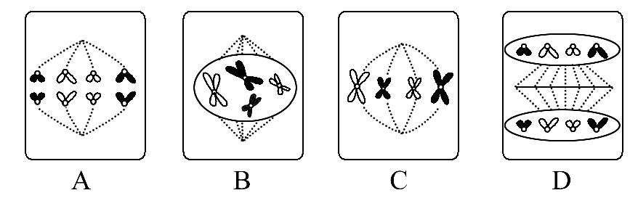
(1)图中的方形框代表细胞的 (结构)。D图的中部结构是 。
(2)A图中染色体数目为 。
(3)B图(前期)最主要的变化是 。
(4)着丝点一分为二的时期是 。
(5)图中有丝分裂的正确顺序是(用图中字母和箭头表示) 。
【解析】(1)图中细胞为长方形，表示该细胞具有细胞壁，D图的中部结构是细胞板，在此时期将逐渐扩展成细胞壁，分割细胞质形成两个子细胞。
(2)染色体数目以着丝点为依据，A图中有8个着丝点，说明该细胞含有8条染色体。
(3)B图出现了染色体，且染色体散乱分布，由细胞两极发出的纺锤丝形成了纺锤体，所以该图示为有丝分裂前期图，此时期核膜消失，核仁解体。
(4)由图中细胞表示的染色体行为和数目变化分析，A图表示有丝分裂后期，此时期细胞内染色体的着丝点一分为二，染色体数目暂时加倍。
(5)根据图中表示的染色体变化特点，A图表示有丝分裂后期，B图表示有丝分裂前期，C图表示有丝分裂中期，D图表示有丝分裂末期，所以有丝分裂正确的顺序可表示为：B→C→A→D。
答案：(1)细胞壁 细胞板 (2)8
(3)核膜、核仁消失，纺锤体形成，染色质高度螺旋、缩短变粗为染色体 (4)A(后期) (5)B→C→A→D
【互动探究】
(1)题图中具有染色单体的细胞有哪些？其染色体与DNA数目之比是多少？
提示：B、C。均为1∶2。
(2)图示生物体细胞中含有多少条染色体？染色体数目最多时是什么时期？最多有多少条？
提示：4条。有丝分裂后期。有丝分裂后期由于着丝点分裂，染色体数目暂时加倍，即由4条变为8条。
关闭Word文档返回原板块

